导师姓名 | 赵春杰 | 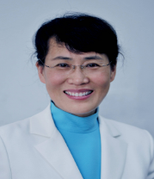
职称 | 教授，国家杰青
邮箱与电话 | zhaocj@seu.edu.cn  025-83272340
办公地址 | 丁家桥校区综合楼
研究方向 | 1.神经干细胞的增殖和分化；  2.神经系统发育；  3.神经发育相关疾病的机理研究。
近几年指导的SRTP项目

导师姓名 | 王立新 | 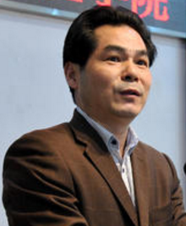
职称 | 教授
邮箱与电话 | lxwang@seu.edu.cn  025-8327
办公地址 | 丁家桥校区基一楼
研究方向 | 1.基因免疫的增强策略；  2.肿瘤免疫生物学治疗；  3.新型肿瘤疫苗的研究。
近几年指导的SRTP项目

导师姓名 | 姚红红 | 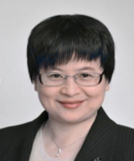
职称 | 教授，国家优青，青年千人
邮箱与电话 | yaohh@seu.edu.cn  025-83272551
办公地址 | 丁家桥校区基二楼413室
研究方向 | 1.新型非编码RNA-环状RNA及其临床应用价值；  2.circRNAs 对胶质细胞异质性、血脑屏障完整性和神经元存活及可塑性等的调节作用；  3.基于环状RNA精密调控网络的新型治疗靶点与药物研究；  4.环状RNA 与抑郁症相关性。
近几年指导的SRTP项目

导师姓名 | 张建琼 | 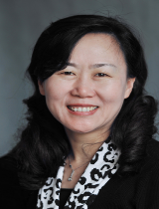
职称 | 教授
邮箱与电话 | zhjq@seu.edu.cn  13813821569
办公地址 | 丁家桥校区综合楼507
研究方向 | 1.肿瘤标志物与分子影像；  2.MHC与肿瘤及神经发育；  3.噬菌体展示技术应用研究。
近几年指导的SRTP项目

导师姓名 | 樊红 | 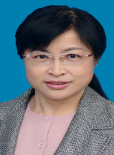
职称 | 教授
邮箱与电话 | fanh@seu.edu.cn  025-83272370
办公地址 | 丁家桥校区综合楼北426
研究方向 | 1. 消化系统肿瘤的病因学及表观遗传学机制的研究；  2. 消化系统肿瘤表观遗传标志物的筛查与研究；  3. 肿瘤相关基因表达及功能的表观遗传调控研究。
近几年指导的SRTP项目

导师姓名 | 袁榴娣 | 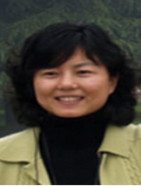
职称 | 教授
邮箱与电话 | yld@seu.edu.cn  025-83792885
办公地址 | 丁家桥校区综合楼南403
研究方向 | 1.神经系统发育及相关疾病分子机制研究；  2.B细胞发育及相关疾病分子机制研究。
近几年指导的SRTP项目

导师姓名 | 巢杰 | 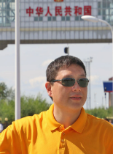
职称 | 教授
邮箱与电话 | chaojie@seu.edu.cn  025-83272312
办公地址 | 丁家桥校区基二楼211室
研究方向 | 肺部炎症及肺纤维化的机制研究
近几年指导的SRTP项目

导师姓名 | 毛晓华
职称 | 教授
邮箱与电话 | xmao@seu.edu.cn  025-83272312
办公地址 | 丁家桥校区基二楼211室
研究方向 | 1. 分子微生物学；  2. 自身免疫性疾病。
近几年指导的SRTP项目

导师姓名 | 沈艳飞 | 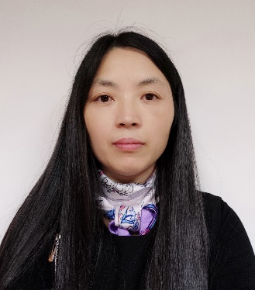
职称 | 教授
邮箱与电话 | Yanfei.Shen@seu.edu.cn
办公地址 | 丁家桥校区基一楼501室
研究方向 | 纳米生物技术与临床诊断。
近几年指导的SRTP项目 | 1.基于硫堇/石墨烯复合物的DNA传感研究  2.基于量子点/碳纳米复合材料的电致化学发光传感器的研究  3.基于多巴胺/碳纳米管复合纳米材料构建的酶级联信号放大电化学免疫传感器的研究

导师姓名 | 王大勇 | 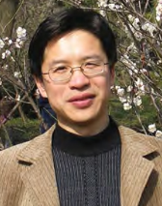
职称 | 教授
邮箱与电话 | dayongw@seu.edu.cn  025-83272510
办公地址 | 丁家桥校区综合楼406
研究方向 | 1.感染与免疫；  2.纳米毒理学；  3.微重力生物学。
近几年指导的SRTP项目

导师姓名 | 吴国球 | 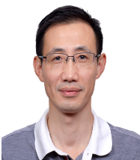
职称 | 教授
邮箱与电话 | nationball@163.com  025-83272355
办公地址 | 中大医院医技楼4楼
研究方向 | 1.肿瘤靶向药物的研究与应用；  2.自组装纳米的研究与应用；  3.分子克隆及基因重组技术在实验诊断中的应用研究；  4.肿瘤标志物的发现及应用研究；  5.抗耐药菌相关药物的研究。
近几年指导的SRTP项目

导师姓名 | 武秋立 | 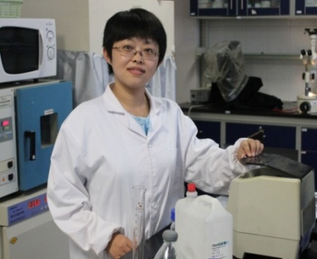
职称 | 教授
邮箱与电话 | qlwu@seu.edu.cn
办公地址 | 丁家桥校区综合楼814  025-83272516
研究方向 | 模式生物纳米毒理学研究、模式生物固有免疫研究，以及模式生物秀丽线虫肠道菌群和代谢组学的研究
近几年指导的SRTP项目 | 1.TGF-β信号通路参与调控氧化石墨烯体内毒性的研究  2.自噬基因调控氧化石墨烯体内毒性的分子机制  3.linc-14调控氧化石墨烯致秀丽线虫毒性中的作用机制  4.环状RNA在调控氧化石墨烯致毒与转运中的功能研究  5.代谢组学分析氧化石墨烯诱导秀丽线虫毒效应的分子机制研究  6.linc-37调控氧化石墨烯致秀丽线虫毒性的分子机制

导师姓名 | 赵主江 | 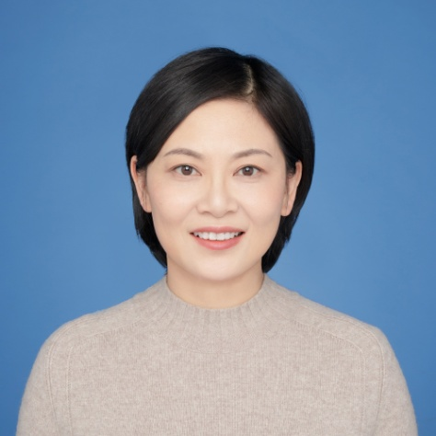
职称 | 副教授
邮箱与电话 | zhujiangzhao@seu.edu.cn
办公地址 | 综合楼北424
研究方向 | 1、消化道肿瘤的表观遗传学机制研究  2、遗传性疾病的遗传咨询
近几年指导的SRTP项目 | 1、ART出生后代印记基因表达情况的 Mata 分析；2、PGD影响遗传性印记疾病的Mata 分析；3、基于3D打印技术具象化染色体结构畸变；4、基于3D打印技术具象化细胞亚显微结构；5、辅助生殖技术子代印记基因PEG10、UBE3A的表达和甲基化状态研究；6、基于高通量测序数据分析构建印记基因变异解读流程；7、利用微信公众号解码北美金领职业--“遗传咨询师”；8、搭建罕见病精准基因诊断网络平台

导师姓名 | 徐旭东 | 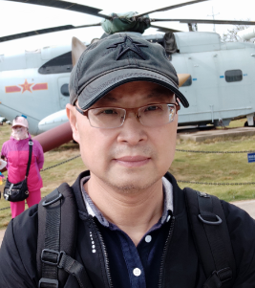
职称 | 副教授
邮箱与电话 | x_xdong@126.com  025-83272516
办公地址 | 丁家桥校区基一楼517
研究方向 | 1.酶的分子进化及其运用；  2.酶工程和发酵工程；  3.酶抑制剂药物的高通量筛选；  4.天然产物的分离纯化及其活性研究。
近几年指导的SRTP项目 | 1.转基因植物蛋白cry1ac在环境中残留的检测；  2.砍瓜促进伤口愈合机理的研究；  3.两相体系中固定化细胞生物合成靛蓝；  4.D-色氨酸酰化酶的分子进化及拆分工艺研究。

导师姓名 | 甘光明 | 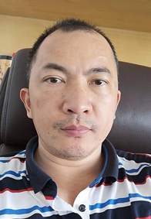
职称 | 讲师
邮箱与电话 | ganguangm@seu.edu.cn  025-83272516
办公地址 | 丁家桥校区电镜楼203
研究方向 | 1.细胞超微结构与发育；  2.神经超微网络成像
近几年指导的SRTP项目 | 1.孤独症相关基因dneurexin调节果蝇幼虫抑制性神经递质  2.一种快速观察蛙类腺体分泌物的方法  3.果蝇成虫大脑额叶区调节果蝇情绪的神经元研究  4.中华蟾蜍和黑斑蛙皮肤腺体的比较与进化  5.果蝇蛹期腹神经索神经胶质细胞迁移的研究

导师姓名 | 刘璇 | 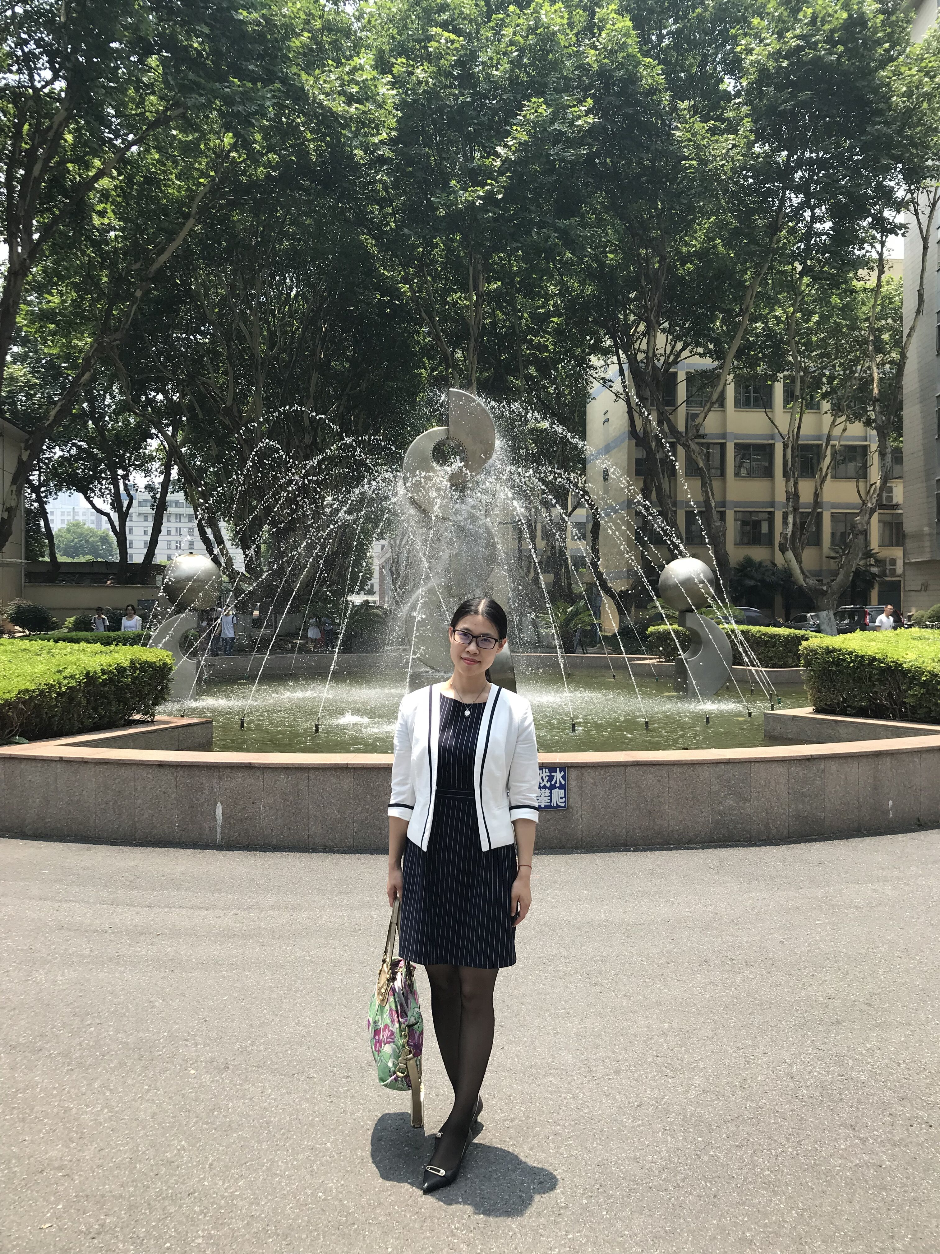
职称 | 讲师
邮箱与电话 | liuxuan@seu.edu.cn
办公地址 | 丁家桥校区基一楼519  025-83272516
研究方向 | 骨质疏松相关的基础与临床研究（骨代谢机制、早期诊断、骨修复材料等）
近几年指导的SRTP项目 | 1.磁性纳米颗粒增强神经磁刺激对骨代谢的调节作用  2.磁感应蛋白的表达纯化与表征  3.催产素调节骨代谢的体内实验验证  4.催产素调节成骨细胞分化相关miRNA的作用机制初步研究  5.PLA/γ-Fe2O3纳米颗粒复合膜对成骨/破骨细胞作用的初步研究  6.肠道微生物对钙离子代谢的影响及纳米颗粒对其的调控作用的研究  7.关于细胞吞噬介导的纳米颗粒与exosome结构复合体的研究

